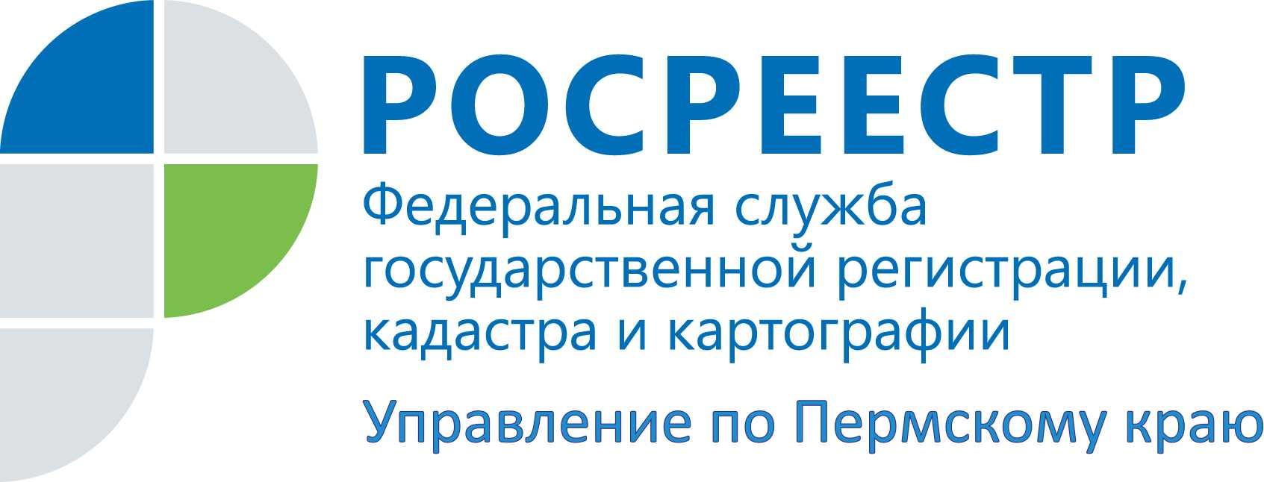

ПРЕСС-РЕЛИЗ

Росреестр Прикамья рассмотрел более 1500 заявок
о регистрации договоров участия в долевом строительстве и ипотеки в электронном виде
за один рабочий день

Современные условия жизни диктуют необходимость создания максимально комфортных условий для граждан и юридических лиц по осуществлению учетно-регистрационных действий на недвижимое имущество по заявлениям, поданным в электронном виде, в максимально короткие сроки.
Сокращение сроков осуществления государственного кадастрового учета и государственной регистрации прав на недвижимость является приоритетным направлением деятельности Прикамского Росреестра.
Лариса Пьянкова, заместитель руководителя Управления Росреестра по Пермскому краю, комментирует:
«На территории Пермского края сокращены сроки проведения государственной регистрации прав по регистрации договоров участия в долевом строительстве (ДДУ) и государственной регистрации ипотеки.
За период с 15.06.2021 по 09.07.2021 количество электронных ипотек, по которым услуга оказана за 1 рабочий день, составило 1163 из 1572 возможных, что составляет 74%, электронная регистрация ДДУ за 1 рабочий день – 424 из 538 возможных, что составляет 78, 8%.
Обращаем внимание на важность и необходимость обеспечивать формирование и отправку в электронном виде качественного пакета. При наличии оснований для приостановления срок оказания услуги по государственной регистрации прав и государственному кадастровому учету увеличивается».
Для сведения.
Заявления в электронном виде поступили от кредитных организаций: Банк ВТБ (ПАО), АКЦИОНЕРНОЕ ОБЩЕСТВО БАНК "ПЕРМЬ"
ПУБЛИЧНОЕ АКЦИОНЕРНОЕ ОБЩЕСТВО "СБЕРБАНК РОССИИ", ПАО "СОВКОМБАНК", Акционерное общество «Тинькофф Банк».
От застройщиков: Общество с ограниченной ответственностью «Специализированный застройщик «Премьер», ООО СЗ "СТМ", ООО "СПЕЦИАЛИЗИРОВАННЫЙ ЗАСТРОЙЩИК "СТРОМ", АО "СПЕЦИАЛИЗИРОВАННЫЙ ЗАСТРОЙЩИК "КОРТРОС-ПЕРМЬ", ООО "СЗ "МОТОВИЛИХИНСКИЙ 4", ООО "СПЕЦИАЛИЗИРОВАННЫЙ ЗАСТРОЙЩИК "МОТОВИЛИХИНСКИЙ 14", ООО СЗ "ПОГОДА 3.5.", ООО "СПЕЦСТРОЙ ВОДНИКИ", ООО "СПЕЦИАЛИЗИРОВАННЫЙ ЗАСТРОЙЩИК "ОМЕГА-ГРУПП", ООО СЗ "МОСТ СИТИ ПРОЕКТ", ООО "СЗ ПГС-1", ООО "ОНИКС", ООО "СЗ "М.ГОРЬКОГО 86", ООО СЗ "ПЗТИ", ООО "СПЕЦИАЛИЗИРОВАННЫЙ ЗАСТРОЙЩИК "ПРОСПЕКТ", ООО СЗ "ПКИ", АО "ПЗ "МАШ", АО "ПЕРМСКИЙ ЗАВОД "МАШИНОСТРОИТЕЛЬ", ООО "СПЕЦИАЛИЗИРОВАННЫЙ ЗАСТРОЙЩИК МЕДОВЫЙ-4", ООО СЗ "СТРОЙАКТИВ", ООО "СПЕЦИАЛИЗИРОВАННЫЙ ЗАСТРОЙЩИК "ИНФОРМРЕСУРС", ООО СЗ "СИТИ ПРОЕКТ", ООО "СЗ ЭКОСТРОЙ", ООО "СЗ "КАМСКИЕ ОГНИ", ООО СЗ "АЗУРИТ".

Об Управлении Росреестра по Пермскому краю
Управление Федеральной службы государственной регистрации, кадастра и картографии (Росреестр) по Пермскому краю является территориальным органом федерального органа исполнительной власти, осуществляющим функции по государственному кадастровому учету и государственной регистрации прав на недвижимое имущество и сделок с ним, землеустройства, государственного мониторинга земель, а также функции по федеральному государственному надзору в области геодезии и картографии, государственному земельному надзору, надзору за деятельностью саморегулируемых организаций оценщиков, контролю деятельности саморегулируемых организаций арбитражных управляющих, организации работы Комиссии по оспариванию кадастровой стоимости объектов недвижимости. Осуществляет контроль за деятельностью подведомственного учреждения Росреестра - филиала ФГБУ «ФКП Росреестра» по Пермскому краю по предоставлению государственных услуг Росреестра. Руководитель Управления Росреестра по Пермскому краю – Лариса Аржевитина.
http://rosreestr.gov.ru/
http://vk.com/public49884202
Контакты для СМИ
Пресс-служба Управления Федеральной службы
государственной регистрации, кадастра и картографии (Росреестр) по Пермскому краю

+7 (342) 205-95-58 (доб. 0214, 0216, 0219)

